Costa Rica agradece a Emiratos Arabes Unidos donación para aliviar los efectos de emergencias por la pandemia por COVID-19
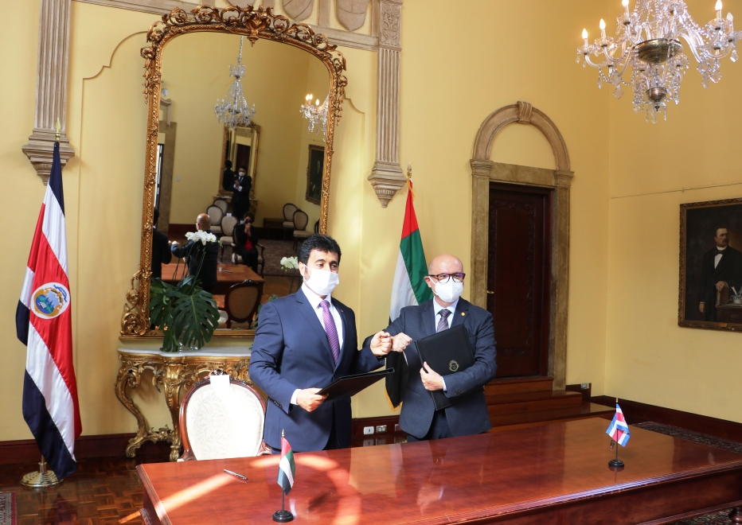
• Recursos serán utilizados en la asistencia a personas afectadas por emergencias como el COVID-19.
• También en apoyo en el pago de insumos y otras inversiones logísticas necesarias para continuar con el programa de vacunación
San José, 9 de febrero de 2022.- La Casa Amarilla, sede del Ministerio de Relaciones Exteriores y Culto alojó la ceremonia de agradecimiento a los Emiratos Árabes Unidos por una nueva donación a Costa Rica para aliviar los desafíos provocados por la pandemia por COVID-19 y las emergencias hidrometeorológicas ocurridas en varios sectores del país durante el segundo semestre de 2021.
El país árabe otorgó US$2 millones a la Comisión Nacional de Prevención de Riesgos y Atención de Emergencias (CNE), cumpliendo así con el ofrecimiento realizado por el Gobierno emiratí durante la visita del presidente Carlos Alvarado Quesada a ese país en diciembre anterior.
El Canciller Rodolfo Solano Quirós expresó el agradecimiento “por la ayuda invaluable”, que desinteresadamente Emiratos Arabes Unidos ha concedido a Costa Rica para la atención de la pandemia, así como a los terribles embates de la naturaleza que hemos enfrentado en meses recientes. La ayuda solidaria “salvará muchas vidas de pacientes afectados por el COVID-19 y mejorará las condiciones de vida de nuestros ciudadanos, luego de la destrucción provocada por los fenómenos naturales en el año 2021”, añadió el Ministro.
La Directora Ejecutiva de la CNE, Ana Cristina Quirós Soto, señaló que dichos recursos serán utilizados en la asistencia a personas afectadas por emergencias como el Covid-19 y el apoyo en el pago de insumos y otras inversiones logísticas necesarias para continuar con el programa de vacunación, el cual lleva a la fecha más de 8 millones 400 mil dosis aplicadas a la población para su seguridad.
Esta nueva donación se suma a las más de 20 toneladas de ayuda humanitaria médica otorgadas por los Emiratos Árabes Unidos a Costa Rica en 2020 para la lucha contra la pandemia por COVID-19.
Con este acto de solidaridad y en presencia de funcionarios de la CNE y la Cancillería, el Ministro de Relaciones Exteriores y Culto, Rodolfo Solano Quirós, y el Embajador de Emiratos Árabes Unidos en Costa Rica, Jumaa Rashed Khamis Al-Remeithi reafirmaron la alianza estratégica y sólidos lazos de amistad y cooperación entre ambos países.

